DML (Data Manipulation Language)

DML (Data Manipulation Language) yakni kumpulan perintah query yang digunakan untuk memanipulasi data dalam tabel.

* Pertama buka XAMPP control panel lalu tekan start

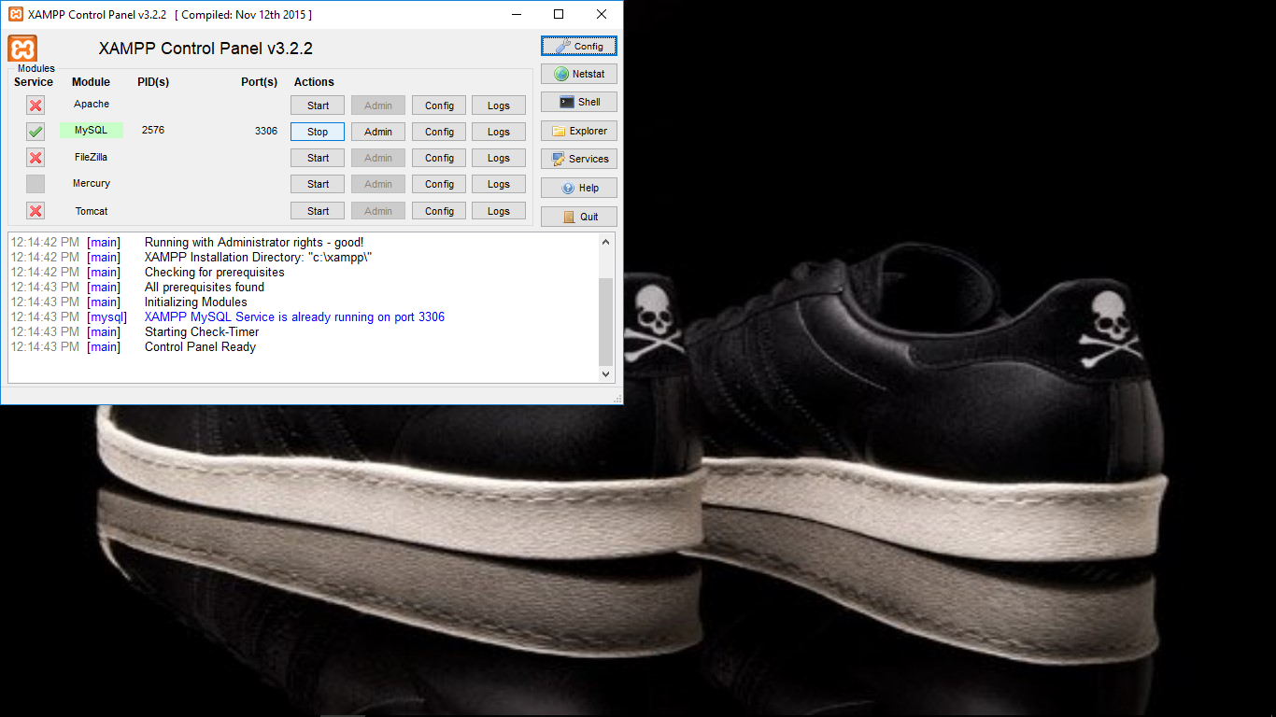

* Masuk ke cmd dan masuk ke MySQL

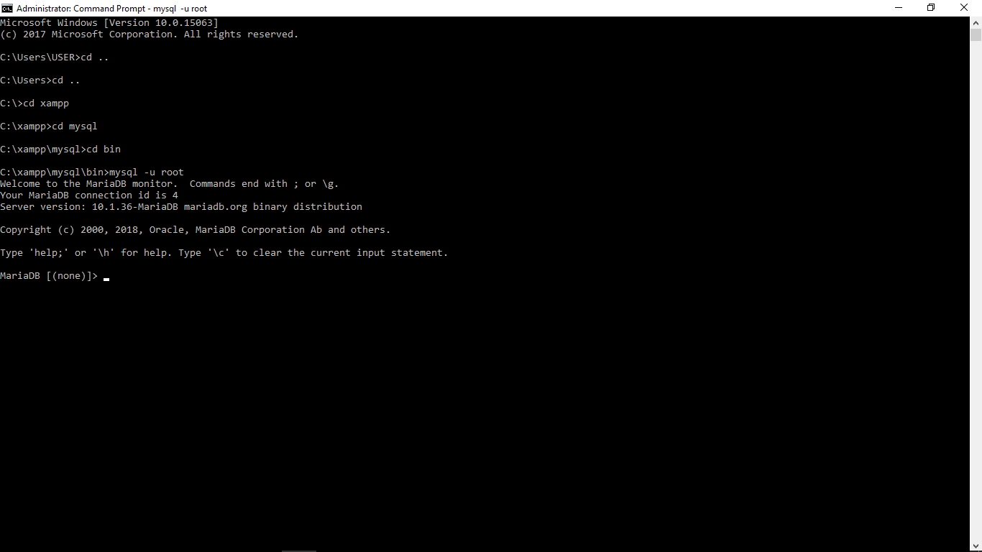

* Buat DATABASE dan TABEL

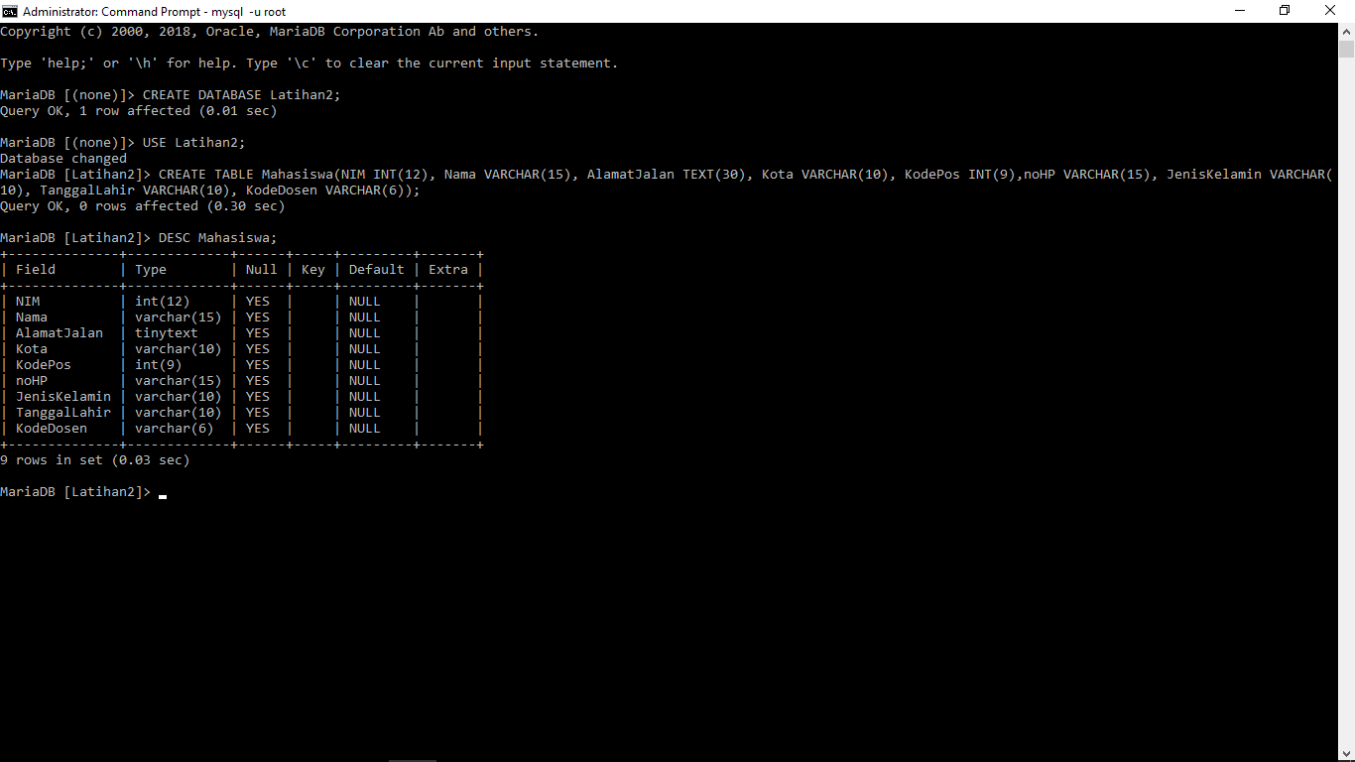

* Isi tabel dengan perintah INSERT INTO <table_name> (field1,...,fieldn)VALUE(value1,...,valuen);
* Cek dengan perintah SELECT * FROM <table>;

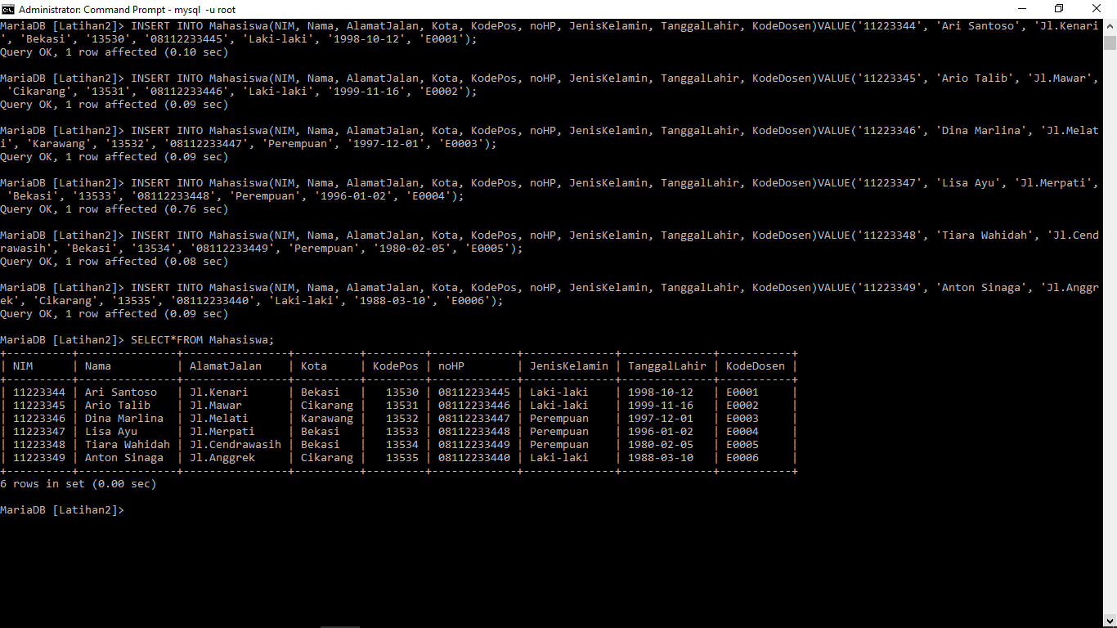

* Mengubah data dengan perinah UPDATE <table> SET field1=value1, …, fieldn=valuen WHERE <kondisi>;

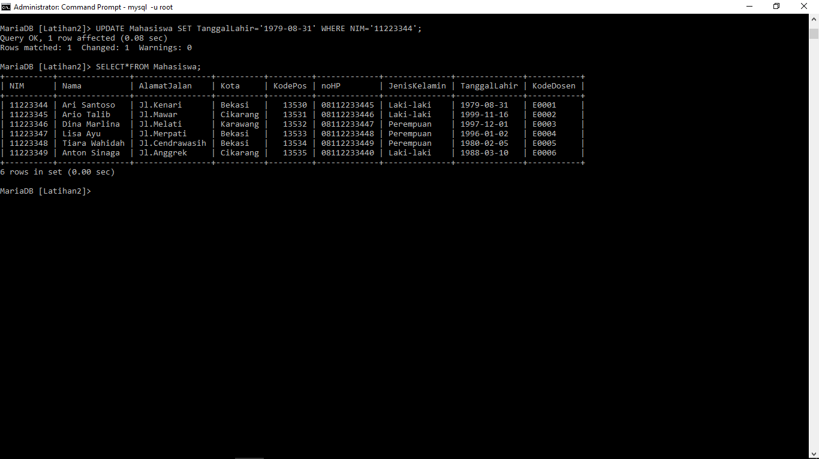

* Menghapus data dengan perintah DELETE FROM <table_name> WHERE <kondisi>;

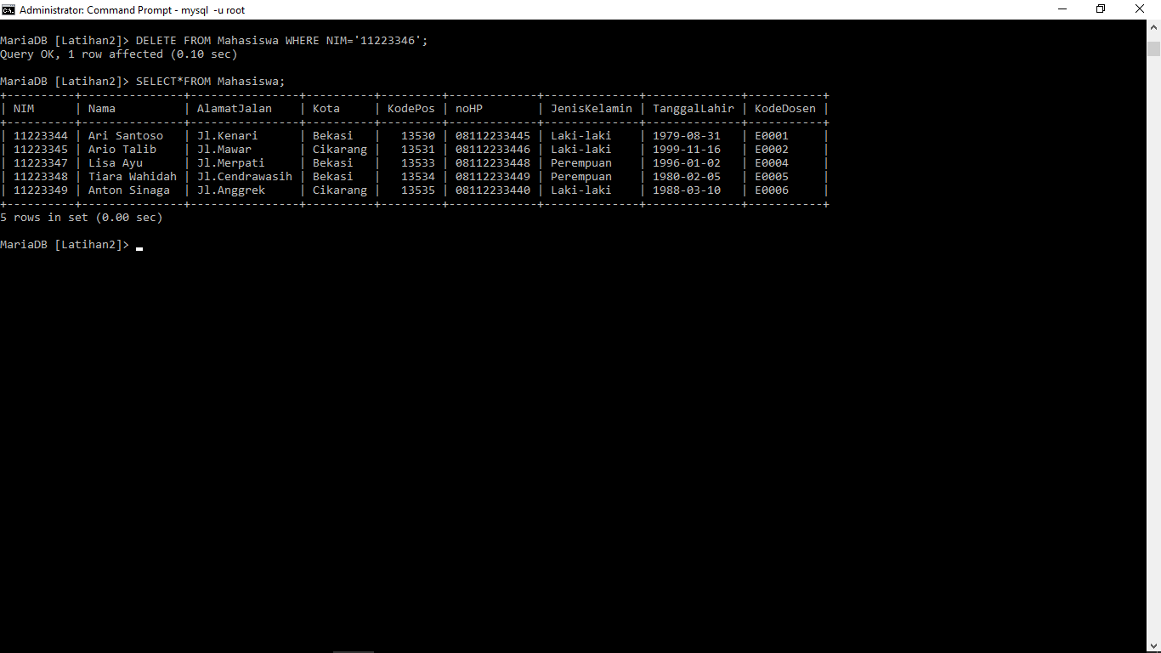

* Menampilkan data dengan beberapa filter
* Menampilkan satu baris data dengan perintah SELECT [field1,...,fieldn] FROM <table> WHERE <kondisi>;

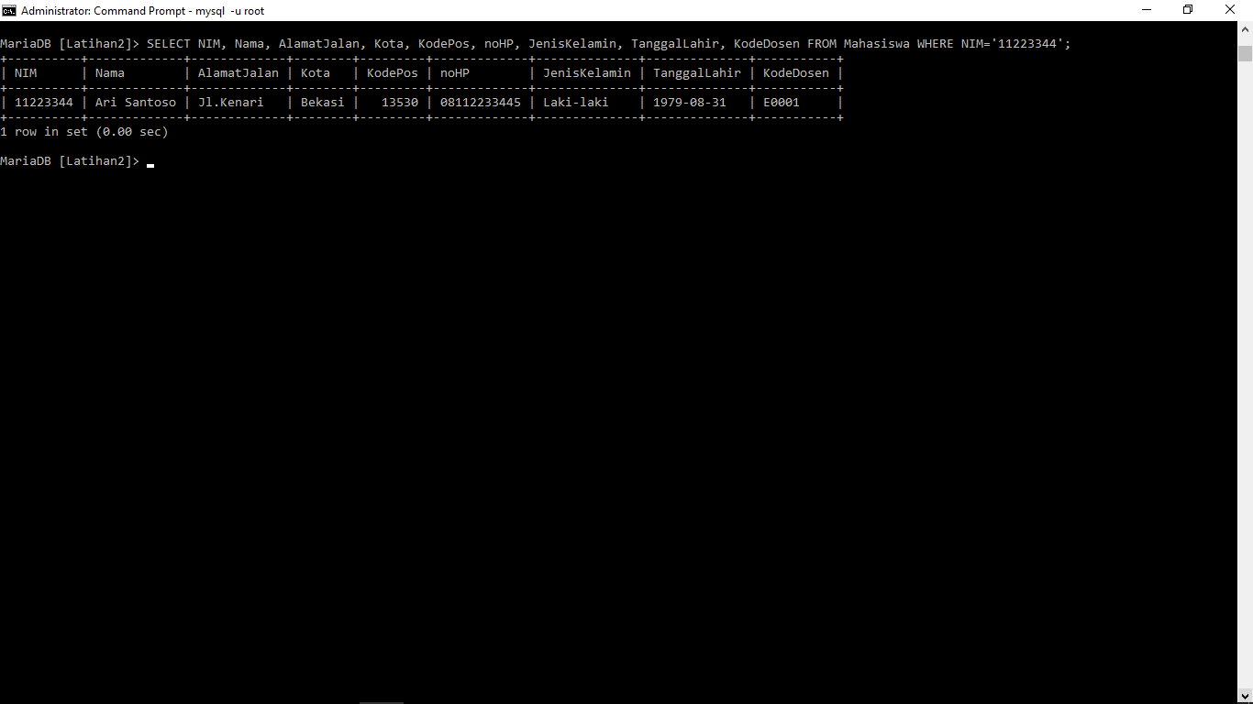

* Menggunakan operator kondisi (= , >, <, >=, <=, <>)
* Dengan perintah SELECT*FROM <table> WHERE <kondisi>;

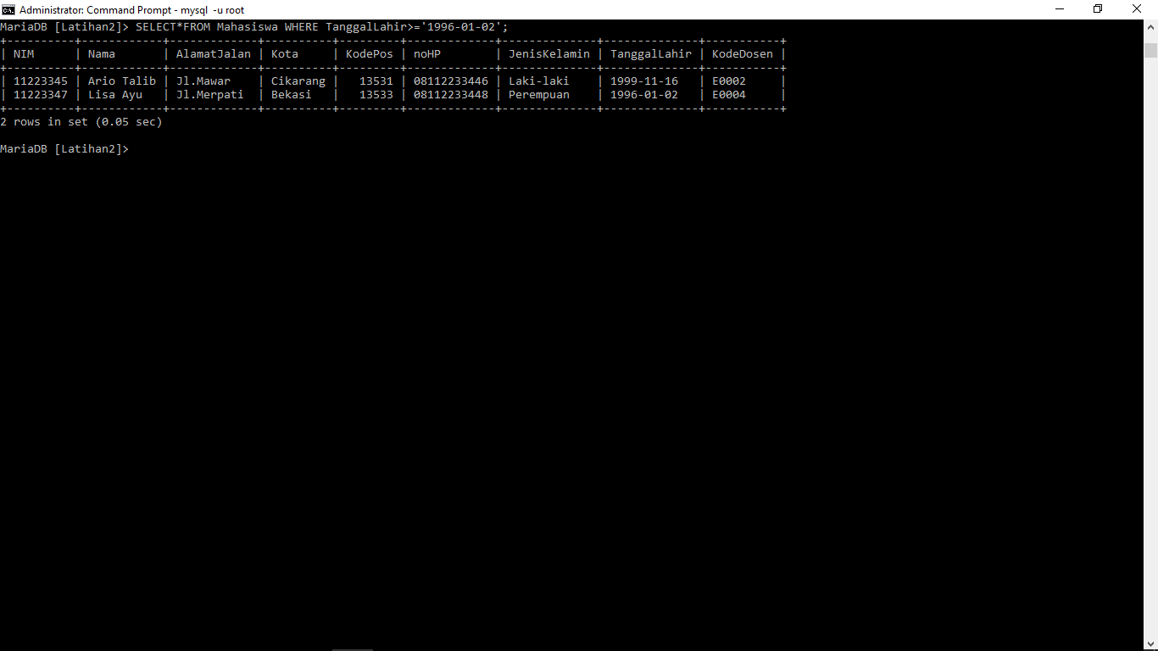

* Menampilkan data dengan Logika (AND) dan (OR)
* Logika (AND) dengan perintah SELECT*FROM <table> WHERE <kondisi> AND/OR <kondisi>;

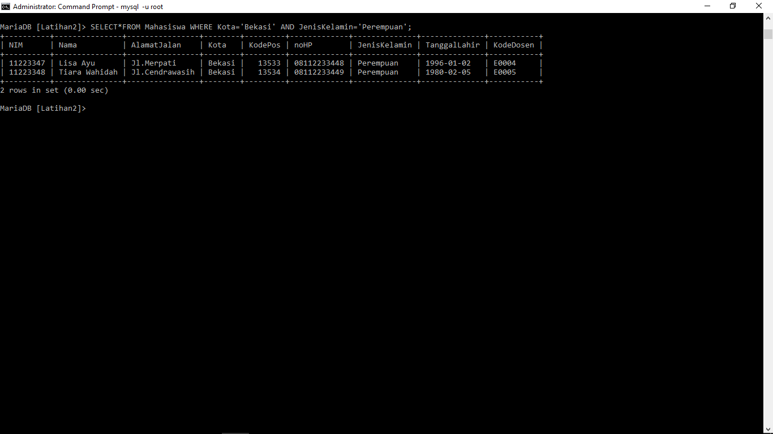

* Logika (AND) dan (OR) dengan perintah SELECT*FROM <table> WHERE <kondisi> AND <kondisi> OR <kondisi>;

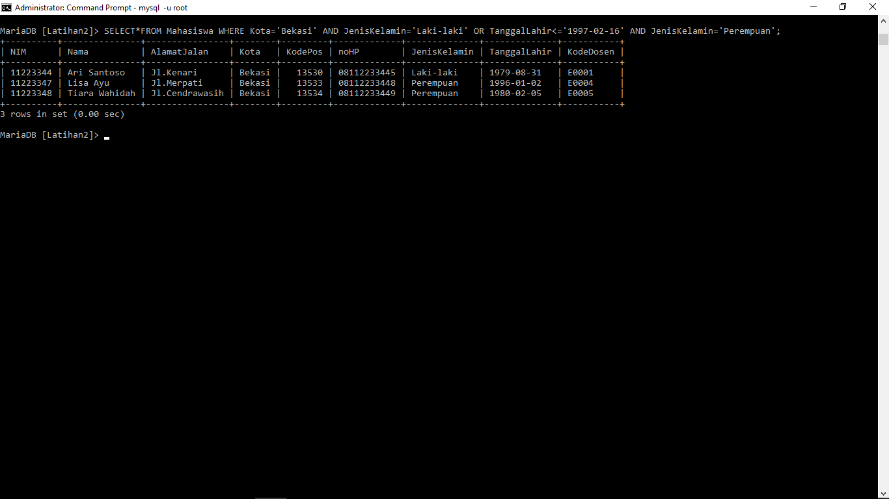

* Menampilkan baris dengan perintah SELECT [field1,..,fieldn] FROM <table>;

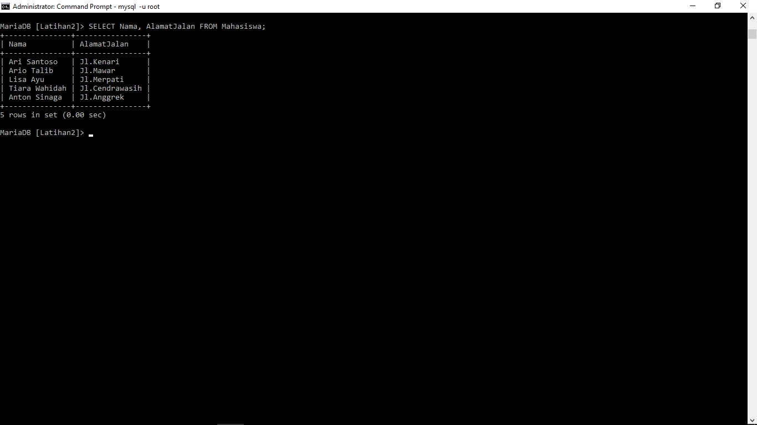

* Menampilkan data secara berurut dengan perintah SELECT*FROM <table> ORDER BY [field] ASC/DESC;

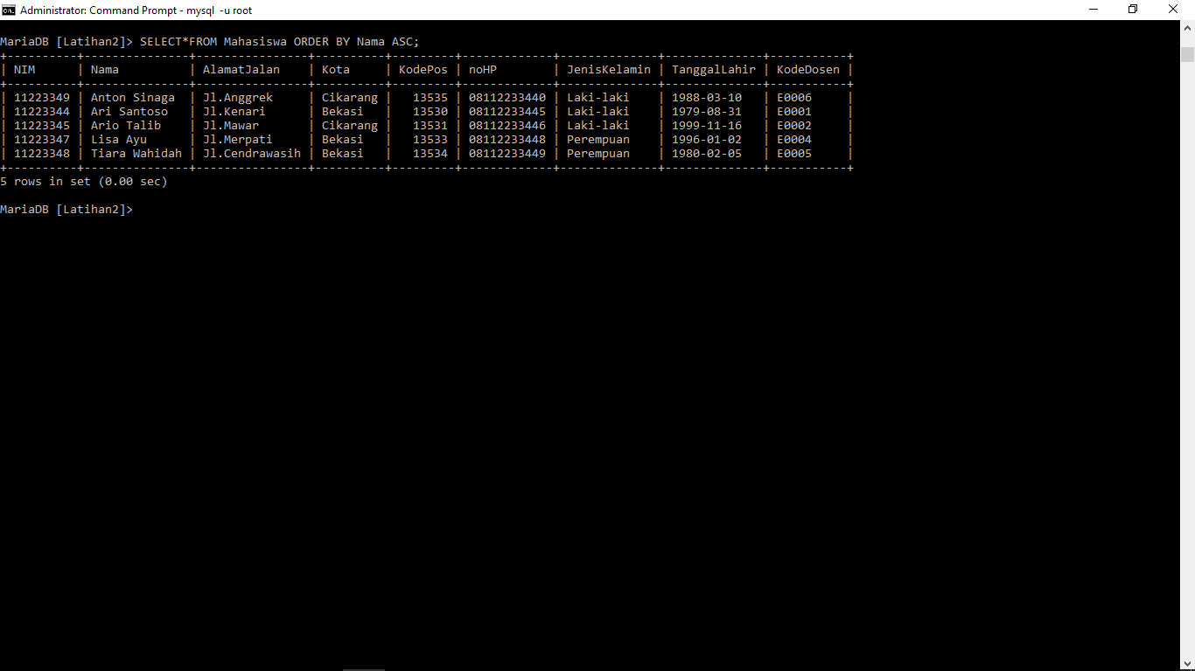

Perbedaan penggunaan operator >= dan <= dengan BETWEEN.

* Operator >= hanya digunakan untuk menspesifikasikan syarat yang diajukan untuk dipenuhi.
* Sedangkan BETWEEN digunakan untuk menentukan lebar dari data yang ditampilkan.

KESIMPULAN

Data manipulation language (DML) terdapat perator-operator (update untuk mengubah data, delete menghapus serta select dengan beberapa kondisi untuk menampilkan data berdasarkan kondisi yang diminta) untuk memanipulasi atau mengubah query yang dibuat agar lebih efisien dalam penggunaannya.